***Теребовлянська загальноосвітня школа І-ІІІст.№2***

***Нова українська школа***

***Тематичний тиждень:***

***Методичний посібник***

***«Подорожуємо і відкриваємо світ»***

***Тематичний день:***

***«Мандрівка Україною»***

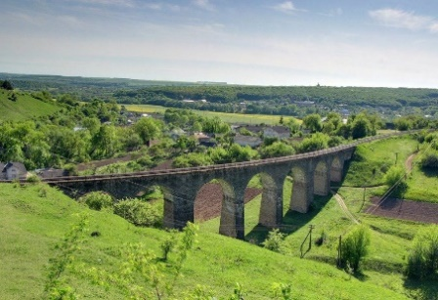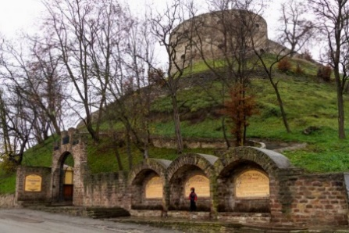

***З досвіду роботи вчителя початкових***

***Бугай Наталії Іванівни***

***3 клас***

***2020***

***РЕЦЕНЗЕНТИ:***

***Полідвор Лідія Михайлівна – вчитель вищої категорії, старший вчитель, вчитель початкових класів Теребовлянської ЗОШ І-ІІІст.№2***

***Жизномірська Оксана Ярославівна – доцент, кандидат психологічних наук, Кафедра педагогіки і психології та інклюзивної освіти ТОКІППО***

***УКЛАДАЧ:***

***Бугай Наталія Іванівна – вчитель вищої категорії, старший вчитель, вчитель Теребовлянської ЗОШ І-ІІІст.№2***

***Посібник містить розробки уроків, включаючи ранкову зустріч до тематичного дня «Мандрівка Україною», тематичного тижня «Подорожуємо і відкриваємо світ» у 3 класі***

***Рекомендовано для вчителів початкових класів, студентів***

*НУШ – це школа, до якої приємно ходити учням. Тут прислухаються до їхньої думки, вчать критично мислити, не боятись висловлювати власну думку та бути відповідальними громадянами.*

*Модельну навчальну програму сконструйовано на основі потижневого планування освітнього процесу.*

*Окреслюються теми тижня й очікувані результатів за галузями, які вчитель реалізовуватиме впродовж тижня. Більшість цих результатів має стратегічний характер, що й зумовлює їх повторюваність для формування вмінь і поглиблення знань учнів.*

*Очікувані результати, відповідно до яких укладається зміст навчальних програм, уточнюються на кожен тиждень навчання з урахуванням послідовності розвитку конкретних умінь та визначених тем (проблем чи проектів) тижня, на основі яких здійснюється інтеграція.*

*Відповідно до очікуваних результатів тижня та визначених тем учитель планує навчальну діяльність*.

***Я досліджую світ***

***Тема. Як знайти друзів.***

***Мета. Пригадати ,що спільного та чим відрізняється людина від інших живих істот; ознайомити учнів із поняттям «конфлікт», «компроміс», продовжувати формувати вміння працювати в команді застосовуючи необхідні якості сучасної людини; продовжувати формувати риси характеру, які сприяють спілкуванню з іншими; розвивати вміння слухати та ставити себе на місце інших; формувати позитивне ставлення до роботи в команді, групі; виховувати дружні стосунки в класі; вчити вирішувати конфлікти мирним шляхом; розвивати увагу, мислення, мовлення.***

***Обладнання. Ноутбук, проектор, м’ячик***

***ХІД УРОКУ***

**І. Вступна частина.**

**1. Організаційний момент.**

Усміхнися сонечку: здрастуй, золоте!

Усміхнися квіточці – хай вона цвіте.

Усміхнися дощику: лийся, мов з відра.

Друзям усміхнися, побажай добра.

***2. Актуалізація опорних знань.***

* *Гра в колі «Сонячний зайчик»*

(Учасники гри сідають у коло. )Вчитель пропонує відгадати загадку.

В небі я труджуся,

Знає мене кожний.

Я на всіх дивлюся,-

На мене ж не можна. **(Сонце).**

* Діти уявіть, що на вашій долонці є маленька, тепленька ласкавинка, ніби частинка сонячного промінчика. Передаймо її по колу одне одному легеньким подихом вітерця. І наша ласкавинка буде перестрибувати з долоньки на долоньку. Попробуймо виконати дуже ніжно. Даруючи ласкавинку будемо промовляти гарні і добрі побажання. А роль ласкавинки буде виконувати маленький м’ячик.
* Важко віддавати ласкавинку своєму сусідові?
* Як ви гадаєте чи всім дарують ласкавинки?
* А що коли ніхто не дарує, як почувається та людина?
* А що буде, якщо ми будемо постійно дарувати одне одному ласкавинки?

1. ***Розгадування загадки***

З ним можна все обговорити,   
Обміркувати і порадитись завжди.   
Цікаво з ним і у похід ходити,   
Якщо не маєш його, то знайди**. *(Друг)***

1. ***Асоціативний кущ***.

**друг**

***ІІ. Основна частина.***

1. ***Вправа «Криголам»***

* Кожен із вас у майбутньому хоче стати хорошою, успішною людиною. Доберіть свої риси характеру, або які хочете у собі виховати, до букв, що я буду відкривати.

Д добрий, доброзичливий, делікатний, дбайливий, допитливий

Р радісний, розумний

У уважний, успішний, учений, упевнений

Г гостинний, гуманний, гарний

1. ***Комунікативна вправа «Репортер» (один учень ведучий-журналіст задає запитання іншим)***

* У тебе є друг?
* Що ви робите удвох?
* Коли друг хворіє, що ви робите?
* Ви допомагаєте своєму другові?

1. ***Робота в групах***

* Обговоріть в групах (поділ за цеглинками)
* 1 група ***Для чого людині потрібні друзі?***
* 2 група ***Що є важливим у дружбі?***

1. ***Словникова робота***

* Інтереси людей можуть бути різними. І це може призвести до непорозуміння, до конфлікту. Що таке конфлікт?
* ***КОНФЛІКТ -*** *це зіткнення протилежних інтересів і поглядів людей, внаслідок чого може виникнути серйозна суперечка, інколи суперництво.*

1. ***Самостійне застосування учнями знань у стандартних ситуаціях.***

Ситуативні вправи.

*Ситуація 1*

* *До класу прийшла нова учениця. Як ви поводитиметеся, щоб стати їй другом чи подругою?*

*Ситуація2*

* *Дівчинка обурено розповідала мамі, що у дворі є хлопчик, який постійно її називає Танькою. Мама запитала дочки: « А ти як його називаєш?». Дівчинка відповіла: « А я його ніяк не називаю. Я йому просто кричу: « Ей,ти!»*
* Чи правильно вчинила дівчинка?

*Ситуація 3*

*Друг чи подруга у вашій присутності сказав(ла) неправду вчительці. Ваші дії…*

1. ***Фізкультхвилинка***

« Справжній друг» <https://www.youtube.com/watch?v=8P0zMhCZP8c>

1. ***Поетична хвилинка «Додай риму»***

Щоб могли ми гарно жити,

Треба вчитися *…(дружити)*

А не кидатись словами,

Щоб не стати *… (ворогами).*

І запам’ятай собі –

З другом легше у … (журбі)

Друг нас виручити може,

У біді він *… (допоможе).*

А як пісня, жарт чи сміх –

Радість ділиться на *… (всіх).*

Друг нас може захистити

Може з класом … *(помирити).*

Друг не стане кепкувати

І на людях нас *… (повчати).*

А як сварять всі навкруг –

Йде на захист справжній *… (друг).*

І ніколи не забудь!

Й ти для друга – вірним *… (будь)!*

Й ще одне запам’ятай:

Друзів ти *… (не забувай)!*

Знай, моя дитино мила,

Дружба – це велика … *(сила).*

1. ***Гра «Чудо кошики»***

(На дошці прикріплені різні риси, які притаманні людям. Давайте ми поскладаємо в перший коши риси які ми візьмемо з собою для життя, а в інший коши чок ті яких потрібно позбутися)

*байдужість гідність*

*доброта жорстокість*

*справедливість злість*

*хвалькуватість любов*

*повага до інших зажерливість*

*чесність егоїзм*

*брехливість мудрість*

*працелюбність заздрість*

*щедрість ледарство*

*жадібність мужність*

*розсудливість зазнайство*

*щирість підлість*

***ІІІ. Заключна частина***

1. ***Технологія «Крісло автора»***

Охочі висловлюють свою думку, продовжуючи речення.

* *Щоб бути гарним другом, потрібно…*
* *Щоб знайти вірних друзів, потрібно…*

1. ***Рефлексія. Сенкан***

*Друзі.*

*Справжні, вірні.*

*Допомагають, виручають, довіряють.*

*Добрий друзів бережи, а лихих – стережись.*

*Товариші.*

1. ***Вправа «Коло дружби»***

На партах лежать паперові сердечка. Запишіть на них « Будьмо друзями!». Діти обмінюються сердечками

***Математика***

***Тема. Додавання двоцифрових чисел з переходом через розряд.***

***Мета. Актуалізувати знання учнів складу чисел другого десятка, уміння замінювати двоцифрове число сумою розрядних доданків; ознайомити з додаванням числа з переходом через розряд; удосконалювати обчислювальні навички та вміння розв’язувати задачі; розвивати увагу, логічне мислення, виховувати товариськість, відповідальне ставлення до свого здоров’я; прищеплювати навички здорового харчування.***

***Обладнання. Картки для парної роботи, ноутбук, проектор, відеозапис, цеглинки LEGO, дидактичний матеріал.***

***ХІД УРОКУ***

**І.** ***Вступна частина.***

***1. Організація класу.***

Добрий день! В добрий час!

Рада, діти, бачить вас!

Ви почули всі дзвінок?

Він покликав на урок.

Кожен з вас приготувався -

На перерві постарався.

Зараз сядуть всі дівчатка,

А за ними і хлоп’ятка.

**2.** ***Мотивація навчальної діяльності.***

***Загадка***

-Що не можна зупинити? (час)

- Що не можна повернути? (час)

- Отож, ми не будемо втрачати часу надаремно і будемо подорожувати. Отож вирушаймо…

**3.** ***Але для подорожі нам потрібно зібрати все необхідне…***

***Каліграфічна хвилинка***. Яке найбільше число ми знаємо? (99)

Каліграфічне написання числа 9

**4**.***Математичний диктант.***

- запишіть числа *71,65, 39,26* сумою розрядних доданків;

- записати наступне число: *тридцять шість; вісімдесят три; сорок один; сто;*

- записати сусідів чисел: *шістдесят дев’ять; двадцять сім;*

- записати суму чисел: *56 і 3; 24 і 6;*

- зменшити число 79 на 5, результат записати.

***5. Актуалізація знання складу чисел другого десятка. Робота в парах.***

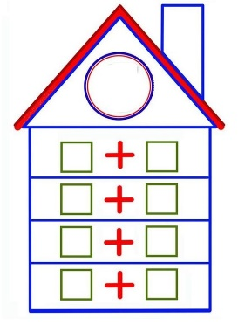

**6**

**6**

**6**

**7**

**7**

**7**

**8**

**8**

**8**

**9**

**9**

**9**

**14**

**13**

**12**



**6**

**6**

**6**

**7**

**7**

**7**

**8**

**8**

**8**

**9**

**9**

**9**

**15**

**11**

**16**

***ІІ. Основна частина***

1. Пригадай склад числа. Усно (підручник, с. 11, з. 52)
2. Ознайомлення з додаванням числа з переходом через розряд.

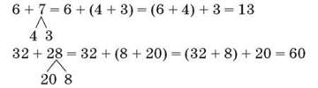

1. ***Коментування за з. 53 на с. 11***
2. ***Складання алгоритму додавання***

***Алгоритм***

|  |  |
| --- | --- |
| **1** | **Розкладаю двоцифрове число на розрядні доданки.** |
| **2** | **Працюю з одиницями. Додаю одиниці.** |
| **3** | **Отримане число додаю до десятків.** |
| **4** | **Називаю результат.** |

1. ***Розв’язування прикладів з коментуванням с. 11 з. 54(1,2 стовпчик)***
2. ***Перевірка виконаного завдання за допомогою цеглинок LEGO***



**62**

**72**

**52**

**43**

**42**

**63**

(вчитель зачитує вираз,а діти сигналізують цеглинками правильну відповідь)

1. ***Відеофізкультхвилинка «Кроком руш!» (***[***https://youtu.be/cUmvYKFcP2g***](https://youtu.be/cUmvYKFcP2g)***)***
2. ***Формування вміння розв’язувати задачі с. 11, з. 56***

* *Прочитайте задачу*
* *Повторіть її умову*
* *Назвіть запитання*
* *Виділіть числові дані*
* *Яке число треба відшукати?*
* *Складіть скорочений запис задачі*
* *Що означає кожне число задачі?*
* *Що достатньо знати,щоб відповісти на запитання задачі?*
* *Що потрібно відшукати найперше?*
* *Що дізнаємося першою дією?*
* *А другою?*
* *Запишіть розв’язання задачі в зошит. Сформулюйте відповідь.*

1. ***Розвиток варіативного мислення***

* Вибери те,що ти візьмеш ізсобою в подорож. ( Діти називають,що,на їхню думку вони б взяли)

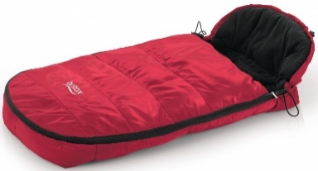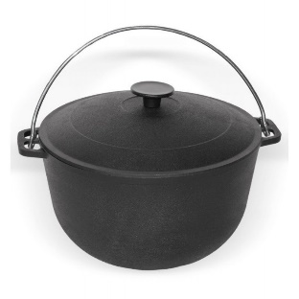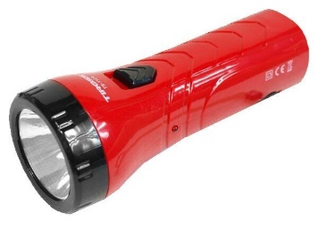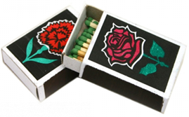

**99**

**69**

**20**

**28**

**88**

**93**

**51**

**10**

**84**

**7**

**9**

**5**

**8**

**13**

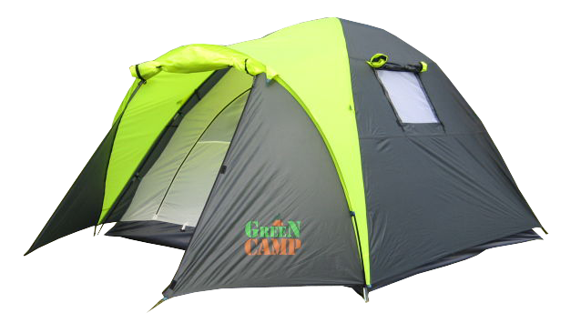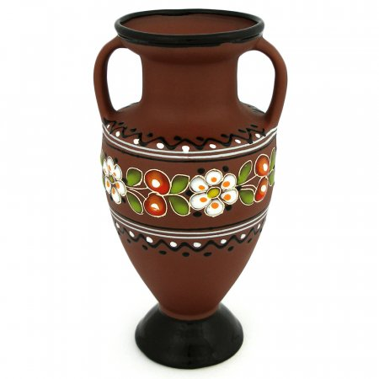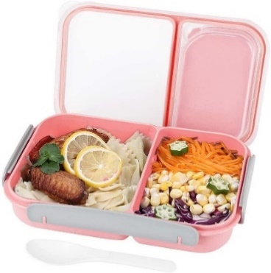

**91**

**37**

**47**

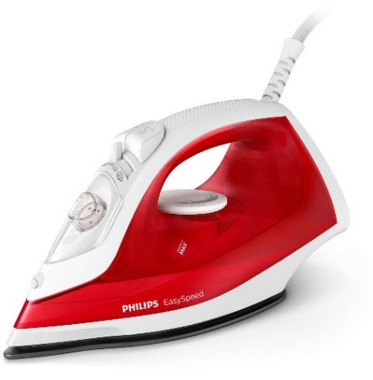

**76**

**36**

**98**

**76**

* А тепер подивимося,що рекомендують взяти в подорож. Для того потрібно виконати певні завдання.
* Яке число складається з 4дес.і 7од.?
* Знайти суму чисел 26 і 10.
* Чому дорівнює різниця чисел 80 і 4?
* Попереднє число, числа 85.
* Найменше двоцифрове число?
* В якому числі одиниць стільки скільки десятків?
* Добуток чисел 4 і 7
* Найбільше двоцифрове число
* В якому числі 9 дес.1 од.
* Наступне число, числа 68.

1. ***Логічна вправа «Загадкові приклади»***

  

**30**

**=**

**+**

**+**

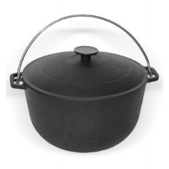 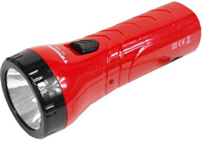

**=15**

**+**

 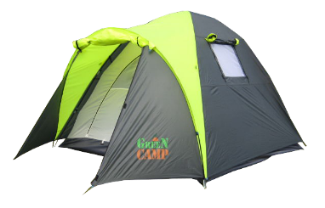 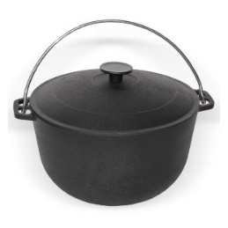

**=37**

**+**

**+**

**=37**



**=?**

***ІІІ. Заключна частина.***

1. – Ось і час нашого уроку швидко минув. Ми готові до подорожі? Склали все необхідне в дорогу?.
2. ***Пояснення домашнього завдання***

С. 11,з.57

1. ***Підсумок уроку. Рефлексія***

Вправа «Незакінчене речення»

* На уроці я навчився(лася)…
* Ці знання мені допоможуть…
* Я знаю як додати одноцифрове число до дфоцифрового з переходом через розряд. Для цього потрібно …
* Я легко виконував(ла) такі завдання…
* Потрібно було добре подумати, коли…

***Українська мова***

***Тема. Повторення вивченого у 2 класі. Речення, текст.***

***Мета. Узагальнити і систематизувати знання учнів з тем «Речення та Текст»; вчити застосовувати набуті знання у нестандартних ситуаціях; розвивати прийоми синтезу, швидкість мислення кмітливість та увагу; збагачувати словниковий запас учнів; виховувати пізнавальний інтерес до рідної мови, почуття співпереживання та взаємодопомоги.***

***Обладнання. Картки зі словами, цеглинки LEGO,кольоровий папір, ноутбук, проектор.***

***ХІД УРОКУ***

***І. Вступна частина***

***1. Організація класу.***

Подивилися на мене,

Усміхнулися усі:

Всі готові до роботи?

Всі бадьорі? Молодці!

***ІІ. Основна частина***

***Мотивація навчальної діяльності***

- Отож ми підготувалися до подорожі. В рюкзак поклали все необхідне. Можемо вирушати. На нас чекає мандрівка в якій ми будемо відкривати для себе щось нове. А куди ми помандруємо ви знаєте?!. Щоб дізнатися куди ми помандруємо вам потрібно відгадати загадку:

*Красивий, щедрий рідний край  
І мова наша солов’їна.  
Люби, шануй, оберігай  
Усе, що зветься …****(Україна)***

* Але подорож у нас буде не проста. Відкриваючи для себе цікавинки рідного краю ми будемо виконувати завдання.
* Перед мандрівкою !

***ЗАПАМ’ЯТАЙТЕ! Ви будете радіти ,коли перемагаєте. Не сумуйте, коли програватимете. Переживайте один за одного. Будьте впевнені у своїх знаннях.***

Учні класу діляться на дві команди за допомогою цеглинок LEGO.

Завдання командам: дібрати назву, обрати капітанів.

1. ***Застосування знань, умінь та навичок.***

Складання асоціативного куща до слова ***ВОДА***. Для обох команд

**ВОДА**

Перевірка складених схем (кожне слово 1 бал)

Перегляд відео про найбільше озеро України о.Синевір

<https://www.youtube.com/watch?v=PlHn9-eia54>

1. ***Конкурс для капітанів***

Записати слово Україна і зробити звукову модель цього слова

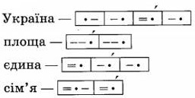

За правильне виконання цього завдання капітани отримають 2 бали

1. ***Конкурс «Конструктор»***

Збери слова перлинки і склади речення. Команди отримують розсипанки-слова з яких мають скласти речення і записати. (ВАЖЛИВО, кожне речення іншим кольором надрукувати)

місяць,осені,вересень,перший,називається.

старенька,у зайшла,бабуся,трамвай.

Павлик, біля, малий, річки, грався.

За кожне складене речення по 2 бали.

Перегляд відео «Теребовлянський віадук»

<https://www.youtube.com/watch?v=f24KGvOpOCQ>

1. ***Конкурс «Перегони»*** (кожен гравець команди по черзі підходить до столу і обирає для себе запитання, кожна правильна відповідь приносить 1 бал команді)

* За метою висловлювання речення бувають…
* Слово або сполучення слів зв’язаних між собою за змістом називають …
* Речення в якому про щось запитується називається…
* В кінці розповідного речення ставиться…
* Речення в якому спонукається до виконання дії називається …
* В кінці питального речення ставиться…
* Тексти за метою висловлювання бувають…
* Текст в якому про когось або про щось розповідається називають…
* Текст в якому когось або щось описується називається…
* Текст в якому ведеться розмірковування називають …

Перегляд відео «Найбільший рівнинний водоспад» <https://www.youtube.com/watch?v=DSCA98hiPZs>

1. ***Конкурс творчий на уважність «Казочка з цеглинок» казка «КОЛОБОК»*** (розказати казку, демонструючи кожного героя казки відповідним кольором)



Вовк

Зайчик

Ведмідь

Колобок

Лисиця

Баба

* Фіолетовий
* Коричневий
* Білий
* Рожевий
* Сірий
* Салатовий

*1 команда розказує казочку на новий лад. Кожен з героїв казки побудував собі будинок і поселився в нім*

**наприклад**: баба поселилася в будинку з фіолетовим кольором, зайчик – в сірому, вовк – в коричневому і ….

Скільки правильних кольорів вгадає команда – стільки балів отримає (кожний колір -1 бал)

Перегляд відео «Сім чудес України»: <https://www.youtube.com/watch?v=4i4RT1p3FFg>

***ІІІ. Заключна частина***

1. ***Рефлексійна вправа «Ромашка»***

На дошці прикріплено серединку квіточки, а на парті в кожного учня 3 квіточки.

* Оберіть квіточку відповідно до вашої активності, старанності та уважності на уроці.

**Червона квіточка – сподобався урок**

**Голуба квіточка – не сподобався урок**

**Фіолетова квіточка – сказати важко**

***Українська мова.***

***Літературне читання***

***Тема. Жовтень ходить по краю та виганяє птиць із гаю. Навчальне аудіювання:В. Сухомлинський «Що найважче журавлям». М. Сингаївський «Прощальний танок».***

***Мета. Продовжити ознайомлення учнів з осінньою красою природи та з перелітними птахами; навчати учнів виразно читати вірш, інтонувати речення, аналізувати прочитане; учити розповідати про свої враження від прослуханих творів; розвивати критичне мислення, уміння висловлювати свою думку; формувати в дітей інтерес до навчання; прищеплювати любов до краси природи.***

***Обладнання. Аудіозапис, ноутбук, проектор,ілюстрації, завдання на картках, цеглинки LEGO***

***ХІД УРОКУ***

***І. Організація класу.***

***1. Вправа «Домалюй настрій»***

Діти сидять за партами у колі. У кожного – аркуш білого паперу і кольоровий олівець. Кожен за декілька секунд на своєму аркуші малює те, що відповідає його настрою, і передає аркуш сусідові ліворуч. І так малюнки рухаються по колу, поки не повернуться до свого власника.

***ІІ. Основна частина***

1. ***Перевірка домашнього завдання. Відповіді на запитання:***

* Чому для подорожі павучку потрібна павутинка?
* За якої погоди павучок може подорожувати на павутинні?
* Чи може він подорожувати під час дощу?
* А коли сильний вітер? Чому?
* Ми сьогодні на всіх уроках ведемо мову про подорожі. Для чого павучку подорожувати?

(щоб полювати)

* Ми подорожуємо, щоб відкривати щось нове.

1. ***Актуалізація опорних знань учнів***

***Вправа «Продовж речення»***

*- Яких я знаю птахів…*

*- Птахи бувають…*

1. ***Повідомлення теми і мети уроку***

Сьогодні ми познайомимося ще з одними мандрівниками,а якими ви дізнаєтеся прослухавши відеоказку. <https://www.youtube.com/watch?v=Rv1Ir6SSDpk>

1. ***Робота з цеглинками. Аудіювання.***

* Про яких птахів йде мова?

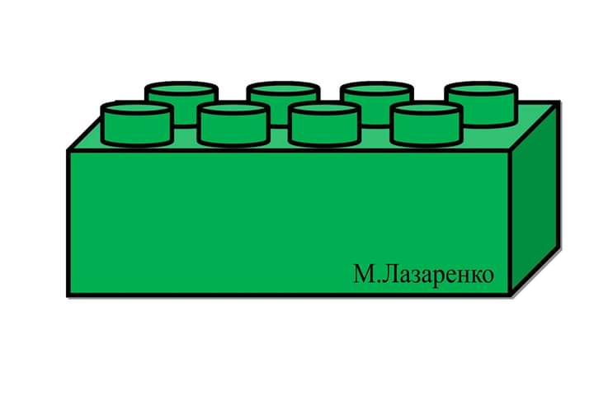 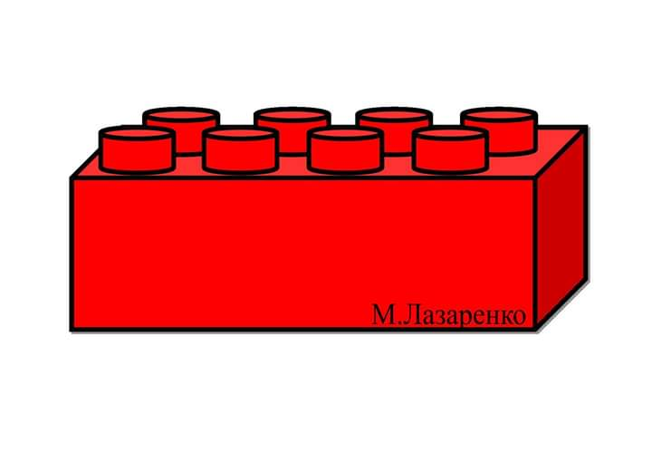

**горобців**

**ластівок**

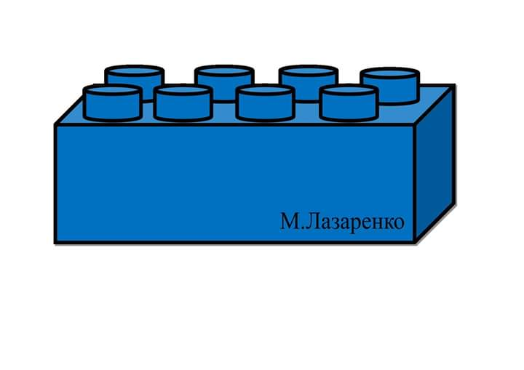 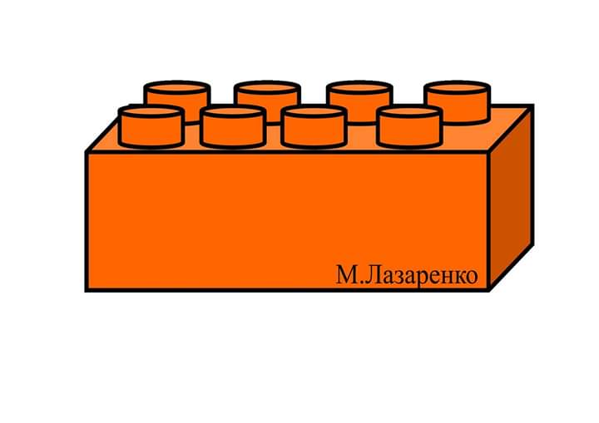

**півників**

**журавлів**

* Куди летіли журавлі?

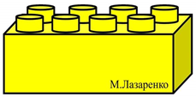 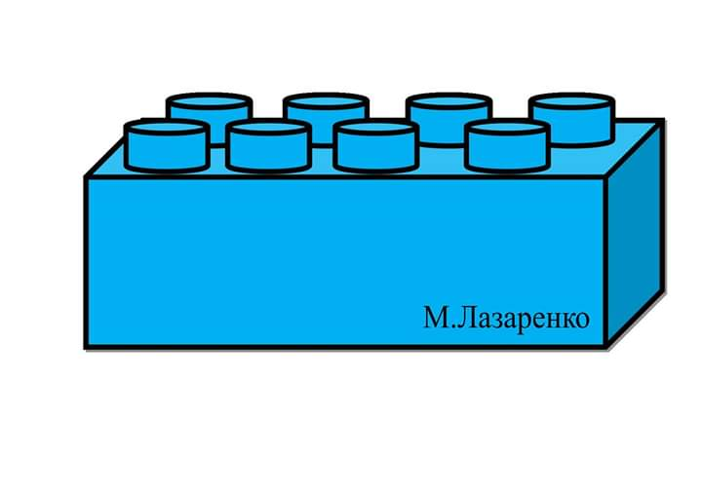

**в холодні**

**краї**

**на озеро**

 

**на полювання**

**в теплі краї**

* До чого притулилися журавлі?

 

**берези**

**каштана**

 

**ялинки**

**дуба**

* Що запитала берізка?

 

**вам весело?**

**чому ви**

**летите?**

 

**чи будете**

**купатись?**

**чи тяжка**

**дорога**

* Що відповіли журавлі?

 

**довга**

**дорога**

**не хочуть**

**летіти**

 

**не рідна**

**земля**

**немає що**

**їсти**

* Як ви гадаєте «Люблять журавлі свій рідний край?»

 

**ні**

**так**

1. ***Фізкультхвилинка.***
2. ***Вивчення нового матеріалу. Вірш Миколи Сингаївського «Прощальний танок»***

* Вправа «Передбачення» за заголовком та малюнком.
* Робота в парі зі словами

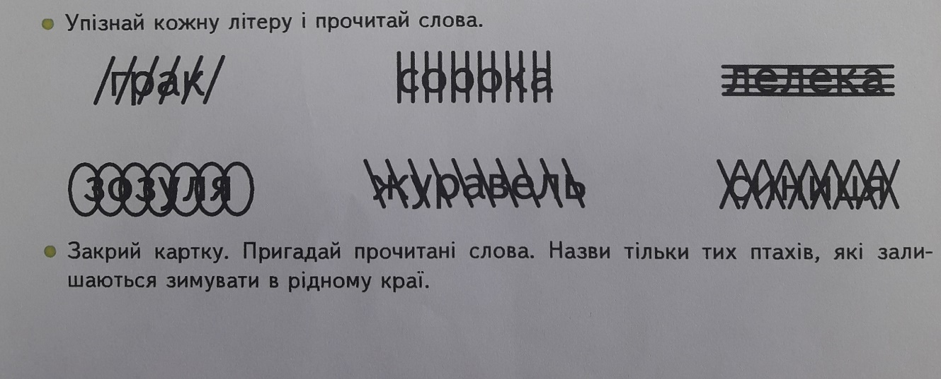

* Читання вірша вчителем
* Словникова робота: гомін, збентежений, верболіз, стернище.
* Читання вірша учнями
* Вправа «Мікрофон»
  + - * Де відбувалася подія, описана автором?
      * Якими словами він описує прощальний танок граків?
      * Які почуття виражають граки танком?
* Конкурсне читання вірша

1. ***Перегляд відео*** *«Цікавинки про граків»* <https://www.youtube.com/watch?v=Z4B4N09Iirg>
2. ***Обговорення переглянутого.***

* Чи доводилося Вам спостерігати за птахами? Що цікавого і незвичного Ви помітили?

1. ***Гра «Буду – не буду»***

(Зараз ви прослухаєте речення, які потрібно продовжити словами БУДУ, НЕ БУДУ)

* Будувати годівнички я … **(буду)**
* Читати книги про птахів я …**(буду)**
* Нищити гнізда птахів я …**( не буду)**
* Малювати птахів я…**(буду)**
* Ловити птахів я …**( не буду)**
* Фотографувати птахів я …**(буду)**

1. ***Вправа-гра «Віднови прислів’я»*** ( потрібно з’єднати частинки прислів’я)

**Де багато пташок,• • там нема комашок.**

**Ранні пташки • а пізні слізки**

**росу п’ють, • ллють.**

**У всякої пташки • • свої замашки.**

***ІІІ. Заключна частина.***

1. ***Рефлексія. Вправа «Піраміда настрою»***

* Створімо піраміду настрою на уроці. Оберіть відповідну цеглину LEGO
* 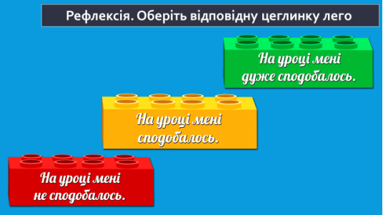

1. **Домашнє завдання.**

Читати виразно вірш М. Сингаївського «Прощальний танок», за бажанням намалювати малюнок птаха (грака)

Використана література:

<https://www.youtube.com/watch?v=8P0zMhCZP8c>

[*https://youtu.be/cUmvYKFcP2g*](https://youtu.be/cUmvYKFcP2g)

<https://www.youtube.com/watch?v=PlHn9-eia54>

<https://www.youtube.com/watch?v=f24KGvOpOCQ>

<https://www.youtube.com/watch?v=DSCA98hiPZs>

<https://www.youtube.com/watch?v=4i4RT1p3FFg>

<https://www.youtube.com/watch?v=Rv1Ir6SSDpk>

<https://www.youtube.com/watch?v=Z4B4N09Iirg>